BOLETÍN Nº 8938-24

INFORME DE LA COMISIÓN DE HACIENDA RECAÍDO EN EL PROYECTO DE LEY QUE CREA EL MINISTERIO DE CULTURA.

HONORABLE CÁMARA:

La Comisión de Hacienda informa el proyecto de ley mencionado en el epígrafe, en cumplimiento del inciso segundo del artículo 17 de la ley N° 18.918, Orgánica Constitucional del Congreso Nacional, y conforme a lo dispuesto en el inciso segundo del artículo 226 del Reglamento de la Corporación.

CONSTANCIAS REGLAMENTARIAS PREVIAS

1.- Origen y urgencia

La iniciativa tuvo su origen en la Cámara de Diputados por un mensaje, con suma urgencia.

2.- Artículos que la Comisión Técnica dispuso que fueran conocidas por ésta.

La Comisión Técnica resolvió como de competencia de la Comisión de Hacienda las siguientes disposiciones: Artículo primero: artículos 6°, inciso primero; 10°, incisos segundo, quinto y sexto; 16, incisos noveno y décimo; 19, incisos sexto y séptimo; 22, inciso primero; 23; 37; 38; Artículo segundo: N°1) letra g); Artículo cuarto: N° 7); Disposiciones transitorias: Artículo 1°, inciso segundo; 2°, números 2), 3), 4), 5), y 7), letra c); y 7°.

Por referirse a materias de administración presupuestaria o financiera del Estado, la Comisión estima que debe conocer, además:

Artículo primero: artículo 6° completo; artículo 21; artículo 22 completo; artículo 24; artículo 27 N°5.

Disposiciones transitorias: artículo 2° completo; artículo 4°; artículo 5°.

3.- Disposiciones o indicaciones rechazadas

Indicaciones del Ejecutivo:

AL ARTÍCULO PRIMERO

- Para eliminar el inciso segundo del artículo 6°.

AL ARTÍCULO 2° TRANSITORIO
- Para modificarlo de la siguiente manera:
a) Reemplázase, en su encabezado, la expresión “seis meses”, por “un año”.

b) Elimínase, en su numeral 2), la frase “En este proceso, se deberá salvaguardar que el número de cargos destinados a la planta de directivos de exclusiva confianza, para efectos de la aplicación de lo dispuesto en el artículo 8° de la ley N°18.834, sea debidamente proporcional al número de cargos de las otras plantas del Ministerio.”.

d) Remplázase su numeral 4), por el siguiente:
“4) Determinar la dotación máxima del personal de las Subsecretarías y del Servicio Nacional del Patrimonio Cultural, a cuyo respecto no regirá la limitación establecida en el inciso segundo del artículo 10 de la ley Nº18.834, cuyo texto refundido, coordinado y sistematizado fue fijado por el decreto con fuerza de ley Nº29, de 2004, que Fija el Texto Refundido, Coordinado y Sistematizado de la Ley Nº 18.834, Sobre Estatuto Administrativo.”.

e) Elimínase, en su numeral 9), la siguiente frase: “a través de un procedimiento participativo”.

4.- Modificaciones introducidas por la Comisión de Hacienda y calificación de las normas incorporadas

AL ARTÍCULO 2° TRANSITORIO
2) Para modificarlo de la siguiente manera:

c) Elimínase, en su numeral 3, la frase “, proceso que incluirá a todos los funcionarios y funcionarios del Consejo Nacional de la Cultura y las Artes, Consejo de Monumentos Nacionales y de la Dirección de Bibliotecas y Archivos”.

La modificación no requiere de quórum especial para su aprobación.

5.- Disposiciones que no fueron aprobadas por unanimidad

Salvo los artículos 6° (artículo primero) y los numerales 1,2,3,5,6,7,8 y 9 del artículo 2° transitorio, todas las restantes normas fueron aprobadas por mayoría de votos.

6.- Se designó Diputado Informante al señor Pepe Auth.

Asistieron a la Comisión, durante el estudio del proyecto, las siguientes personas:

CONSEJO NACIONAL DE LA CULTURA Y LAS ARTES

- Sr. Ernesto Ottone, Ministro.
- Sra. Fernanda Castillo, Jefa Gabinete Ministro.
- Sra. Nivia Palma, Asesora Legislativa.
- Sra. Karen Soto, Profesional de Apoyo.

ASOCIACIÓN DE FUNCIONARIOS DEL CONSEJO NACIONAL DE LA CULTURA Y LAS ARTES

- Sra. Manón Herrera, Presidenta.

ASOCIACIÓN NACIONAL DE FUNCIONARIOS DE LA DIRECCIÓN DE BIBLIOTECAS, ARCHIVOS Y MUSEOS

- Sra. Margarita Hormazábal, Presidenta.

En CALIDAD DE OYENTES DE LA DIBAM

- Sr. Ángel Cabeza, Director de la DIBAM.
- Sra. Mabel Peñaloza, Abogada.
- Sr. Raúl Cornejo, Asesor.
- Sr. José Cortés, Jefe Departamento Jurídico.

DIPRES

- Sra. Patricia Orellana, Directiva.

El propósito de la iniciativa consiste en crear una institucionalidad pública cultural denominada Ministerio de las Culturas, las Artes y el Patrimonio

El Mensaje señala que, el actual Gobierno comparte el propósito que animó al ex Presidente Sebastián Piñera Echeñique de presentar el Mensaje 032-361, e igualmente, valora altamente la decisión de la Comisión Técnica de aprobar en general el proyecto de ley. Agrega que atendiendo el conjunto de observaciones, críticas y recomendaciones que el articulado de dicho proyecto de ley suscitó en la comunidad, también por parte de los funcionarios y personal que labora en los organismos públicos competentes en este ámbito, y en diversos sectores ciudadanos y políticos, el gobierno comprometió ante el país una indicación sustitutiva para proponer una institucionalidad pública cultural que dé respuestas hoy a los impostergables desafíos y exigencias que el Estado de Chile tiene, para asumir sus responsabilidades en la generación de condiciones para nuestro desarrollo cultural y, consecuentemente, para el desarrollo integral de un Chile sustentable, democrático, pluralista y respetuoso de nuestra diversidad cultural.

Síntesis descriptiva del proyecto:

El proyecto consta de 20 artículos permanentes y 7 transitorios.

En ellos se propone una nueva institucionalidad cultural, que establece una Ley Orgánica del Ministerio de las Culturas, Las Artes y el Patrimonio, que considera la creación y fortalecimiento de la Institucionalidad Regional. Añade el informe que es así como a través de los artículos permanentes del Proyecto se crea la siguiente institucionalidad cultural, con sus respectivas atribuciones y funciones:

1) El Ministerio de las Culturas, Las Artes y el Patrimonio.

2) La Subsecretaría de las Artes, Industrias Culturales y las Culturas Populares, que integra los siguientes Consejos: Nacional del libro y la Lectura; de Fomento de la Música Nacional; del Arte y la Industria Audiovisual; y el Fondo nacional de Desarrollo Cultural y las Artes. Además estará a cargo de la dirección administrativa de las secretarías regionales ministeriales y del servicio interno del Ministerio.

3) La Subsecretaría del Patrimonio Cultural, que tendrá a su cargo el Servicio Nacional del Patrimonio Cultural.

4) Las Secretaría regionales Ministeriales respectivas.

5) El Consejo Nacional de las Culturas, las Artes y el Patrimonio, y los Consejos Regionales de las Culturas, las Artes y el Patrimonio.

6) El Servicio Nacional del Patrimonio Cultural, que se desconcentrará territorialmente a través de Direcciones Regionales, Formarán parte del Servicio: la Biblioteca Nacional; el Archivo Nacional; el Museo Nacional de bellas Artes; el Museo Histórico nacional; el Museo Nacional de Historia Natural; la Cineteca Nacional; y la Secretaría Técnica del Consejo de Monumentos Nacionales. Además para un mejor funcionamiento de la institucionalidad, se establece el sistema nacional de Museos, el Sistema Nacional de Archivos y el Sistema Nacional de Bibliotecas Públicas.

7) Se crea el Fondo del Patrimonio Cultural, que será administrado por el Servicio Nacional del Patrimonio Cultural.

Por su parte los artículos transitorios norman la gradualidad con que se implementará la institucionalidad mediante la facultad que se otorga al Ejecutivo para dictar decretos con fuerza de ley, estableciendo entre otras:

Se implementará la institucionalidad, mediante la facultad que se otorga al Ejecutivo para dictar decretos con fuerza de Ley, estableciendo, entre otras:

• La fecha de entrada en funcionamiento de la nueva institucionalidad cultural.
• Fijar las plantas de personal y dictar las normas para la adecuada reestructuración y operación de éstas.
• Disponer sin solución de continuidad, el traspaso de todos los funcionarios de planta y contrata desde el Consejo Nacional de la Cultura y las Artes y de la Dirección de Bibliotecas Archivos y Museos, incluidos los que ejercen labores permanentes en la Secretaría del Consejo de Monumentos Nacionales, a la nueva institucionalidad cultural.
• Traspasar los bienes que determine, desde la Dirección de Bibliotecas Archivos y
Museos al Servicio Nacional del Patrimonio Cultural o a la Subsecretaría del Patrimonio Cultural, y desde el Consejo Nacional de la Cultura y las Artes hacia el
Ministerio de las Culturas, las Artes y el Patrimonio.
• Asimismo, se crea un Consejo Asesor de Pueblos Originarios, para asesorar al Ministerio especialmente en la formulación de políticas, planes y programas referidos a las culturas, las artes y el patrimonio, mientras no entre en vigencia la ley que establezca la creación de un Consejo Nacional de Pueblos Indígenas.

Incidencia en materia presupuestaria y financiera

El informe financiero N° 05 de 5 de enero de 2016, elaborado por la Dirección de Presupuestos, explica que mediante la indicación sustitutiva N° 1460-363, tiene los efectos que se indican en el presupuesto fiscal.

Efectos de las indicaciones al Proyecto de Ley sobre el Presupuesto Fiscal

Conforme esta nueva institucionalidad pública para la cultura, se estima el siguiente mayor gasto fiscal en régimen:

Cabe precisar que el proceso de nivelación de las remuneraciones de los funcionarios de la Dirección de Bibliotecas Archivos y Museos se plantea alcanzar en un período de cuatro años a contar de la entrada en vigencia de esta nueva institucionalidad cultural. Por su parte, la implementación de los 15 archivos regionales se realizará en un plazo de 8 años.
Esto plantea la siguiente gradualidad en el gasto fiscal asociado a la nueva institucionalidad:

Agrega que el artículo 8° transitorio dispone que el mayor gasto fiscal que signifique la aplicación de esta ley, en su primer año presupuestario de vigencia, se financiará con cargo a los recursos que se le transfieran al Ministerio de conformidad con lo dispuesto en el artículo 5° transitorio. No obstante lo anterior el Ministerio de Hacienda, con cargo a la partida presupuestaria Tesoro Público podrá sumplementar dicho presupuesto en la parte del gasto que no se pueda financiar con tales recursos.

Por su parte el informe financiero N° 73 de 2 de junio de 2016, elaborado por la Dirección de Presupuestos, explica que acompaña a indicaciones (Oficio N° 075-364) mediante las cuales se modifican algunas normas precisando funciones y procedimientos, entre otras a las Secretarías Regionales Ministeriales se le otorga la función de proponer políticas´, planes y programas patrimoniales regionales, al Subsecretario del Patrimonio. Además se determina la integración del Consejo Nacional de las Culturas, Las Artes y el Patrimonio. Se establece que las designaciones de los integrantes de dicho Consejo, deberán asegurar equidad de género y se detallan las materias que deberán abordar los decretos que reglamentarán el Fondo del Patrimonio y el Fondo Nacional de Desarrollo Cultural y las Artes.

Afirma que las modificaciones contenidas en la indicación no representan mayor gasto fiscal, por tanto se mantienen las cifras del informe financiero N° 05 de 5 de enero de 2016.

DEBATE DE LAS NORMAS SOMETIDAS A LA CONSIDERACIÓN DE LA COMISIÓN.

El señor Ernesto Ottone (Ministro del Consejo de la Cultura y las Artes),

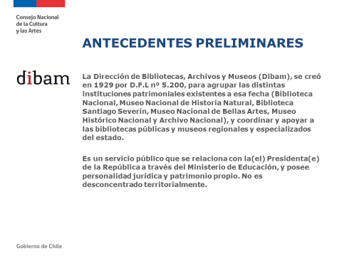

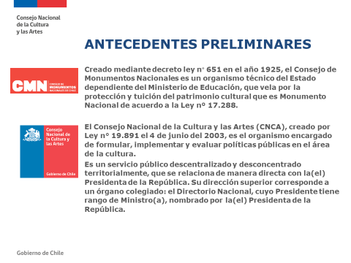



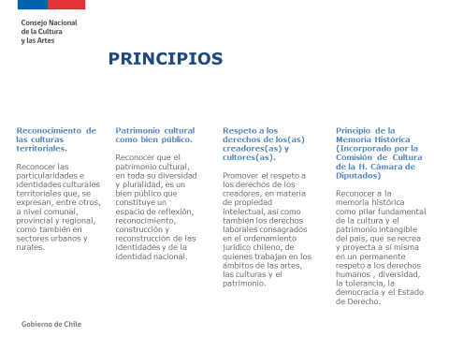





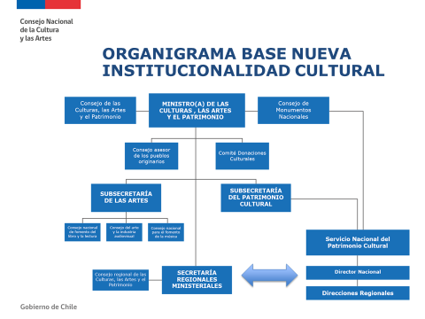

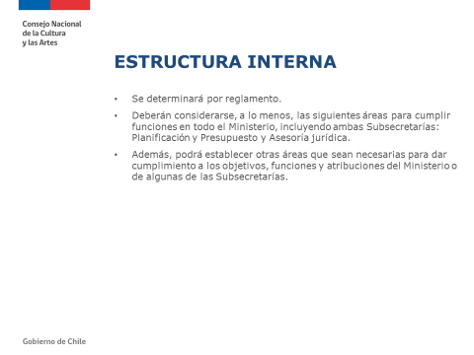



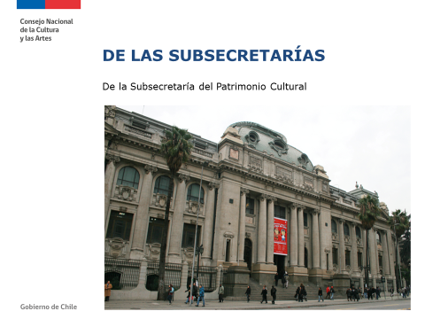

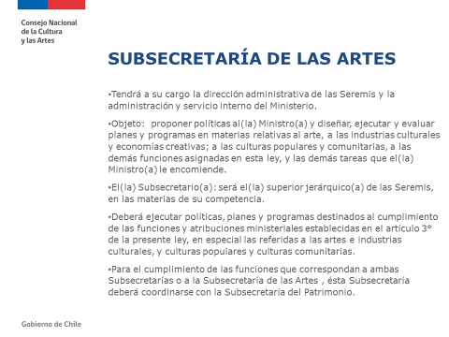

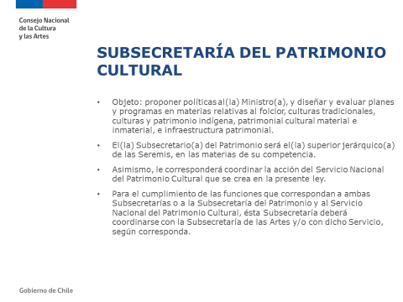

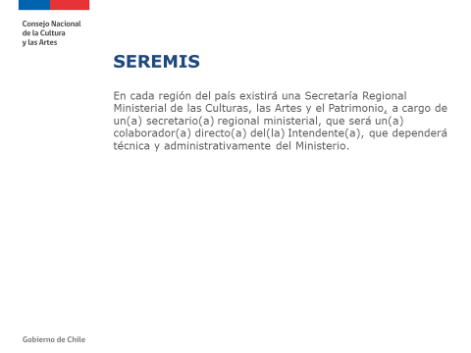

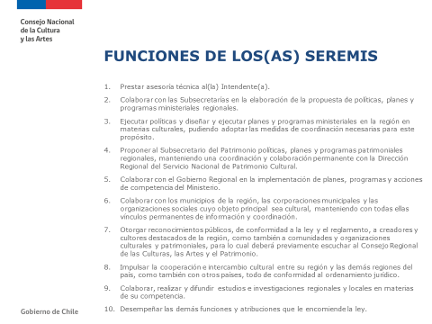

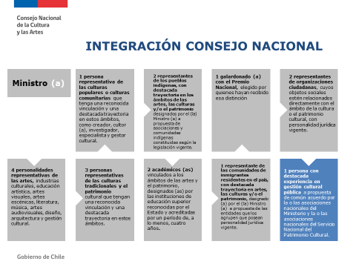

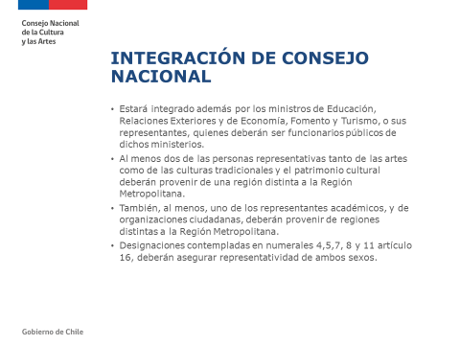

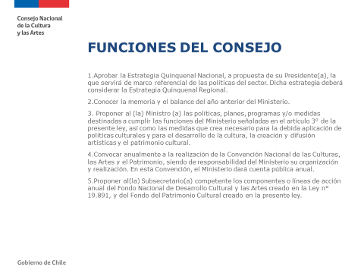

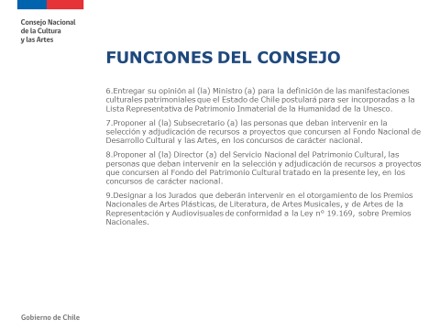

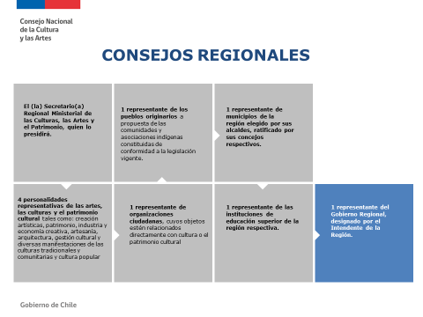

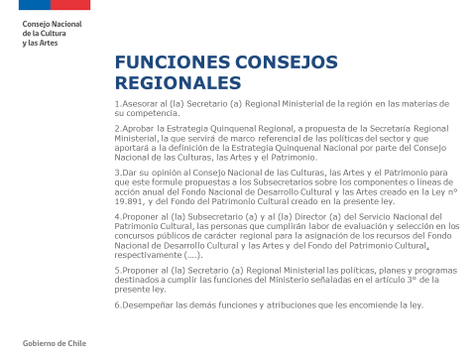

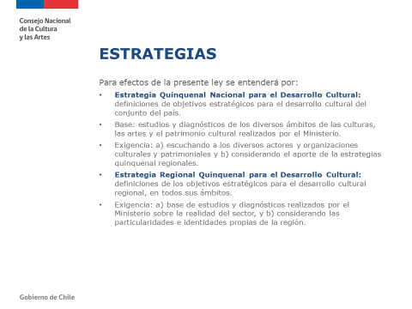







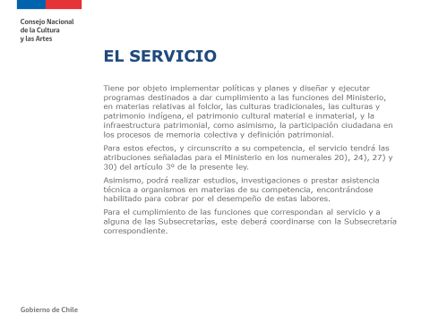

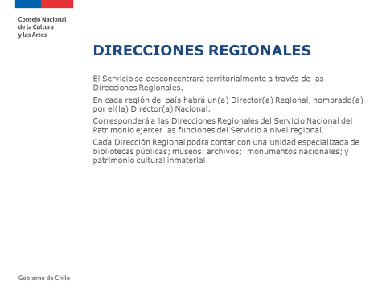



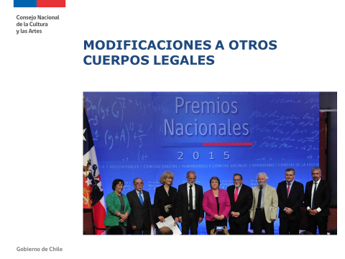

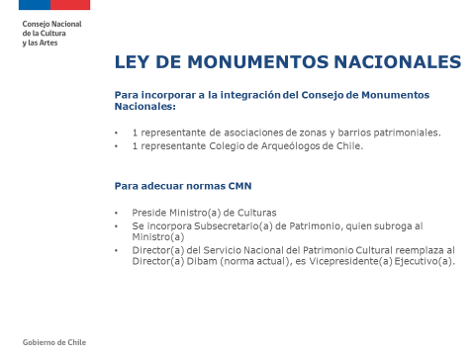











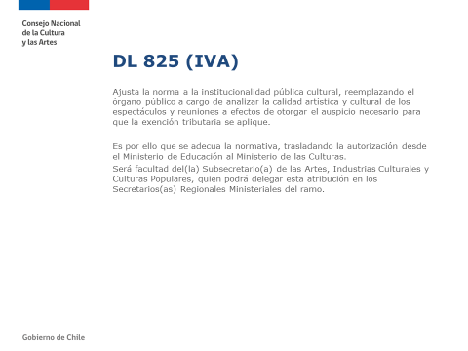

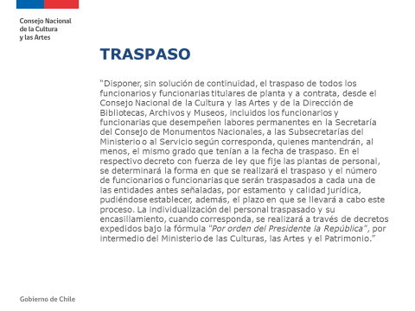

El señor De Mussy, consulta si es usual que la estructura interna de un ministerio quede entregada a un reglamento y cómo se determina el gasto permanente de la operación del Ministerio si aún no está definida su estructura.

Respecto a los distintos consejos que se crean, los que estarán conformados por personas externas a quienes se les pagará una dieta, pregunta cómo serán elegidos y si el goce de esa dieta trae aparejada alguna responsabilidad.

Señala que en el artículo 38 se establece que los funcionarios del nuevo Ministerio se regirán por el Estatuto Administrativo y consulta por su régimen laboral actual.

Por último, consulta cómo se compatibilizará el Consejo Asesor de Pueblos Originarios consagrado en el artículo primero transitorio con la CONADI que tiene una figura similar.

El señor Santana, comenta que el proyecto ingresado en el año 2013 durante el Gobierno del Ex Presidente Sebastián Piñera tenía una estructura más liviana y pregunta por qué este incremento en el número de personas y consejos. Pregunta cómo se compatibiliza el proyecto con el que crea el Ministerio de Pueblos Indígenas, ya en tramitación.

El señor Macaya, lamenta que varias materias importantes del proyecto queden entregadas a la potestad reglamentaria del Presidente de la República, como la estructura interna del Ministerio, la forma de funcionamiento, causales de cesación de cargos y designaciones. Desconoce los lineamientos de esos reglamentos y teme que dé lugar a discrecionalidades. Lo mismo sostiene respecto a las facultades del Presidente de la República para fijar la dotación máxima de las subsecretarías y de los consejos.

El señor Melero, le cuesta vislumbrar el costo final de este proyecto de ley atendida la excesiva discrecionalidad que deja en el solo arbitrio del Poder Ejecutivo la creación de un reglamento que regula lo sustancial del presente proyecto de ley.

Por otra parte, le llama la atención la cantidad de cargos en los consejos para asesorar al Ministerio en los planes de políticas y programas y pide se justifique su número.

El señor Auth, valora que se haya realizado una consulta indígena y las modificaciones que han surgido desde ese proceso, comenzando con la denominación del Ministerio.

Le parece evidente la estructuración del Ministerio, ya que tenía que haber dos líneas de trabajo constitutivo.

Se alegra que al mismo tiempo que se defina la nueva institucionalidad cultural se aproveche de modificar la composición de los jurados de los premios nacionales.

No entiende las aprensiones de la oposición respecto a la forma como se crean los ministerios y las subsecretarias, ya que la definición de la gestión específica le corresponde al Ejecutivo de forma exclusiva.

Por último, le parece bien el diseño de consejos asesores para cada una de las áreas porque este es un ámbito en que la participación es indispensable y se trata de diferentes ámbitos artísticos.

El señor Lorenzini, cree que la creación de ministerios con excesivas facultades ha traído solo dificultades en la práctica como ocurrió con el Ministerio del Deporte.

Pide que se le explique qué son los honorarios permanentes. Además, aprecia un aumento de 515 cargos nuevos, un 22% más de los existentes y 220 cargos de honorarios que pasan a contrata y considerando que el mayor problema en la creación de ministerios es el personal, pide escuchar a las asociaciones de funcionarios.

El señor Jaramillo, pide se expliquen las indicaciones del Ejecutivo, por qué se elimina la limitación para determinar la dotación máxima del personal establecida por la Comisión Técnica y por qué se desea aumentar el plazo para la dictación del Reglamento de 6 a 12 meses.

Por último, pregunta en qué situación quedará la CONADI ya que el Ministerio que se crea comparte muchas de sus atribuciones.

El señor Schilling, cree que la creación de este Ministerio es una necesidad que Chile reclamaba hace mucho tiempo y tiene que ver con la defensa y promoción de nuestra especificidad cultural como una contribución a la humanidad.

Consulta si el traspaso del personal sin solución de continuidad considera la totalidad de los funcionarios y si no quienes quedan fuera; si el monto que se señala en el informe financiero en lo que se refiere al personal se refiere al traspaso sin solución de continuidad; en qué parte se establece que se cumplirá con la proporción 80/20 en la contratación de personal; cuál es la conveniencia de pasar de 6 a 12 meses como límite de tiempo para la confección del Reglamento, traspaso y encasillamiento del personal.

Respecto de los consejos, considera que deben ser amplios para promover la participación lo constituye un avance en el entendimiento de la futura administración pública.

El señor Farías, comenta que ha participado en todo el proceso del proyecto desde que se presentó en el año 2013 y asevera que ha sido completo, se escuchó a todos los gremios y se hicieron distintos seminarios. Antes del cambio de Gobierno se votó en general y se dieron cuenta que había que hacer la consulta indígena lo que fue provechoso pero retrasó un año la tramitación del mismo porque se puso completo a consulta. Atendido que el texto fue modificado y debido a la limitación de no escuchar más audiencias se decidió realizar más seminarios para escuchar la opinión de todos los gremios. Esa es la explicación del tiempo transcurrido en su tramitación.

Respecto a las indicaciones, no entiende por qué el Ejecutivo se retracta. Entiende que existe la preocupación por parte del Gobierno de crear lo antes posible la nueva institucionalidad, de otorgar mayor participación en los procesos a los funcionarios y la necesidad de disminuir el número de personas en calidad de contrata en relación a los funcionarios de planta.

La señora Manon Herrera (Presidenta de la Asociación de Funcionarios del Consejo Nacional de la Cultura y las Artes), comenta que muchas de sus propuestas fueron consideradas en la Comisión Técnica. Destaca la necesidad de establecer la garantía de participación no vinculante de los funcionarios en la confección del Reglamento ya que si bien reconoce el buen diálogo que existe con el actual Ministro debe quedar consagrado en la ley en la eventualidad de cambio de autoridad.

Respecto al encasillamiento y traspaso, aclara que no es su deseo que todos los funcionarios pasen a la planta. Si quieren mayor proporción de plantas que de contratas, más directivos de carrera que de exclusiva confianza, más holgura en la planta que permita el efectivo ascenso a través de los concursos internos, que todos los nuevos requisitos de promoción interna no se apliquen a los funcionarios que actualmente trabajan en el Consejo de la Cultura y las Artes.

En cuanto al plazo para la dictación del DFL que regula la dotación de personal, considera que debe ser dictado en un plazo máximo de 6 meses porque ya existen mesas de trabajo instaladas en las que se está avanzando en su contenido.

Sobre la proporción 80/20, refiere que la disposición nunca ha sido respetada en los hechos y la Ley de Presupuestos autoriza año a año a vulnerar este límite. Comenta que en el Consejo de la Cultura y las Artes el 98% de la dotación es a honorarios o a contrata y el 2% representa a la planta.

Señala respecto al encasillamiento que, ya sea que los funcionarios pasen a la planta o a la contrata, lo importante es garantizarles que no quedarán sin empleo y que las disposiciones transitorias digan expresamente que cualquier diferencia en la remuneración será mejorada a través de la planilla suplementaria que no absorberá futuros mejoramientos remuneracionales.

Pide que se mantenga la garantía de que nadie puede ser trasladado de región sin su consentimiento y si accede deben costearse los gastos de traslado y mudanza.

Por último, comenta que este es el tercer proyecto que se ha presentado con la intención de formar una nueva institucionalidad y que ha podido trabajar en los tres. El primer modelo no tenía apoyo ni participación del sector ni de los funcionarios y contaba con un presupuesto de 1.600 millones de pesos. El segundo era un disfraz de institucionalidad. Cree que si bien el actual proyecto es perfectible los representa y por ese motivo lo avalan.

La señora Margarita Hormazábal (Presidenta de la Asociación Nacional de Funcionarios de la Dirección de Bibliotecas, Archivos y Museos DIBAM), representa a más de 1.200 trabajadores y manifiesta que están de acuerdo con la idea de crear una nueva institucionalidad que termine con la dispersión, la duplicidad de funciones, la disparidad presupuestaria y la centralización. Explica que este proyecto agrupa en su estructura a dos grandes servicios públicos dotándolos de una nomenclatura, atribuciones y alcances diferentes pero sin resolver la disparidad. En ese sentido, comenta que la Secretaria Técnica del Consejo Monumentos Nacionales que cuenta con más del 90% de sus trabajadores a honorarios.

Sin perjuicio de considerar que deben formar parte de un Ministerio, manifiesta su preocupación por los siguientes aspectos:
- Estructura. Respecto al artículo 6° y la potestad reglamentaria que se contempla opina que podría haberse esbozado algún detalle de la estructura y división interna del futuro Ministerio. Gracias a indicaciones parlamentarias se logró consolidar la histórica participación de las asociaciones gremiales en la confección de este reglamento orgánico.
- Servicio Nacional del Patrimonio. Se encuentra regulado en los artículos 37 y 38 como continuador de la DIBAM. Reconoce que el proyecto subsana varios aspectos precarios de sus condiciones laborales pero critica el retraso para tratar esas materias por parte de las autoridades históricas de la DIBAM. En lo relativo a las normas de traspaso del personal, recalca su interés por alcanzar el traspaso de todos los trabajadores en condiciones de estabilidad laboral, con el respeto del artículo 10 del estatuto administrativo o regla de 80/20 que este proyecto se ha impuesto cumplir.
- Homologación y disminución gradual de brechas remuneracionales. Refiere que no aparece regulado de manera expresa en el texto legal la homologación gradual de las remuneraciones entre las distintas instituciones que pasarán a formar parte de la nueva institucionalidad.

El señor Ernesto Ottone (Ministro del Consejo de la Cultura y las Artes), aclara que desde el año 2003 el Consejo de la Cultura y las Artes tiene un Consejo presidido por él y compuesto por 11 representantes de distintos ámbitos culturales. Lo nuevo es la creación de un Directorio Nacional que incluye el patrimonio. Los otros consejos que existen son el Audiovisual, de la Música y del Libro y la Lectura. Los Consejos Regionales también existen pero solo tienen 7 miembros. El único nuevo que se crea es el Consejo de Pueblos Originarios porque la consulta arrojó que la CONADI no se hacía cargo de los problemas del patrimonio ni de la cultura indígena. La idea es aplicar y dar valor a todo lo ganado con la consulta indígena esperando la creación de su propio Ministerio.

Finalmente, sobre el informe financiero aclara que los funcionarios aumentarán a 389 y el 80% de ellos será destinado a la estructura regional. Se crea la SEREMI y las direcciones regionales para administrar el patrimonio. El enfoque presupuestario se encuentra en la formación de la nueva estructura y en la disminución de las brechas salariales entre las distintas unidades que componen la nueva institucionalidad.

La señora Patricia Orellana (Jefa del Sector Institucional Laboral DIPRES), en primer término se refiere a los decretos con fuerza de ley

Explica que el 16 de diciembre de 2015, se suscribe un protocolo para dialogar sobre este proyecto, agrega que la mesa de trabajo se reúne mensualmente. Sobre el plazo para ingresar los DFL relata que éste era de 12 meses y la Comisión de Educación lo acortó a sesi meses. Asevera que se puede tener la voluntad política de hacerlo en menos tiempo pero hay factores que lo dificultan. Indica que actualmente tienen que entregar 10 DFL de los cuales tenemos ingresados 8, todos con 12 meses. Sostiene que el plazo de 6 meses es muy corto.

En cuanto al traspaso de personal, asevera que todos van a ser traspasados.

En lo que se refiere a encasillamiento, señala que el artículo 15 lo regula. Afirma que todos los de planta pasan a la planta y si quedan vacantes se llaman a concurso cerrado, con los contrata de antigüedad de 5 años..
Expresa que el numeral 7 está sujeto a un marco de restricciones, nadie poder perder su empleo y se garantizan las diferencias de remuneraciones y las planillas suplementarias y el cambio de residencia.

Refiere que el problema del personal traspasado a la Superintendencia de Educación, fue que se traspasó personal de una escala a otra y la interpretación de la Contraloría dificulto el proceso.

En cuanto al número de cargos explica que desde el 2013 que hay un proceso largo y se ha tratado en todos los DFL de mejorar la relación planta - contrata.

En cuanto a que el personal es traspasado sin solución de continuidad, señala que quiere significar que se mantiene todos los derechos.

Finalmente, en lo que se refiere a la estructura interna dice que ésta queda definida en la ley. Por un tema de modernización se habla sólo 5 jefes de división, sin apellido. Eso es lo que va.

VOTACIÓN

Las siguientes normas son de competencia de la Comisión:

La Comisión Técnica resolvió como de competencia de la Comisión las siguientes disposiciones: Artículo primero: artículos 6°, inciso primero; 10°, incisos segundo, quinto y sexto; 16, incisos noveno y décimo; 19, incisos sexto y séptimo; 22, inciso primero; 23; 37; 38; Artículo segundo: N°1) letra g); Artículo cuarto: N° 7); Disposiciones transitorias: Artículo 1°, inciso segundo; 2°, números 2), 3), 4), 5), y 7), letra c); y 7°.

Artículo primero.- Créase el Ministerio de las Culturas, las Artes y el Patrimonio y fíjase como su ley orgánica la siguiente:

Artículo 6°.- Un reglamento expedido por el Ministerio determinará su estructura organizativa interna, de conformidad a lo dispuesto en la ley Nº 18.575, Orgánica Constitucional de Bases Generales de la Administración del Estado, cuyo texto fue refundido, coordinado y sistematizado por decreto con fuerza de ley N° 1/19.653, de 2000, del Ministerio Secretaría General de la Presidencia. Para efectos de establecer la estructura interna deberán considerarse, a lo menos, las siguientes áreas para cumplir funciones en todo el Ministerio, incluyendo ambas Subsecretarías: Planificación y Presupuesto y Asesoría Jurídica. Además, podrá establecer otras áreas que sean necesarias para dar cumplimiento a los objetivos, funciones y atribuciones del Ministerio o de algunas de las Subsecretarías.

En la confección del señalado reglamento se deberá, necesariamente, contemplar la participación de la o las entidades nacionales que agrupen a las asociaciones de funcionarios del Consejo Nacional de la Cultura y las Artes, y de la Dirección de Bibliotecas, Archivos y Museos.

Artículo 10°.-

Los Consejos celebrarán sus sesiones en las dependencias del Ministerio, el que proporcionará los medios materiales para su funcionamiento. Las normas para su adecuado funcionamiento se establecerán por acuerdo del propio Consejo, teniendo en consideración lo establecido en cada una de sus respectivas leyes.

Los miembros de los Consejos antes señalados que no sean funcionarios públicos tendrán derecho a percibir una dieta equivalente a ocho unidades de fomento por cada sesión a la que asistan, con tope de ocho sesiones por año calendario, considerando tanto las sesiones ordinarias como las extraordinarias. Esta dieta será compatible con otros ingresos que perciba el consejero.

Los consejeros que no sean funcionarios públicos y que tengan que trasladarse fuera de su lugar de residencia habitual para asistir a sesiones del Consejo, tendrán derecho a percibir un viático equivalente al que corresponda a un funcionario del grado 5 de la Escala Única de Sueldos.

Artículo 16°.- Créase un Consejo Nacional de las Culturas, las Artes y el Patrimonio presidido por el (la) Ministro(a). Además, estará integrado por:

Los consejeros que no sean funcionarios públicos tendrán derecho a percibir una dieta equivalente a ocho unidades de fomento por cada sesión a la que asistan, con un tope de ocho sesiones por año calendario, considerando tanto las sesiones ordinarias como extraordinarias. Esta dieta será compatible con otros ingresos que perciba el consejero.

Los consejeros que no sean funcionarios públicos y que tengan que trasladarse fuera de su lugar de residencia habitual para asistir a sesiones del Consejo, tendrán derecho a percibir un viático equivalente al que corresponda a un funcionario del grado 5 de la Escala Única de Sueldos.

Artículo 19°.- Los Consejos Regionales estarán integrados por:

Los Consejeros, en el ejercicio de sus atribuciones, deberán observar el principio de probidad administrativa y, en particular, las reglas contempladas en la Ley sobre Probidad en la Función Pública y en las demás normas generales y especiales que lo regulan. Los Consejeros que no sean funcionarios públicos tendrán derecho a percibir una dieta equivalente a ocho unidades de fomento por cada sesión a la que asistan, con tope de ocho sesiones por año calendario, considerando tanto las sesiones ordinarias como las extraordinarias. Esta dieta será compatible con otros ingresos que perciba el Consejero.

Los Consejeros que no sean funcionarios públicos y que tengan que trasladarse fuera de su lugar de residencia habitual para asistir a sesiones del Consejo, tendrán derecho a percibir un viático equivalente al que corresponda a un funcionario del grado 5 de la Escala Única de Sueldos.

Artículo 22°.- Créase el Fondo del Patrimonio Cultural, en adelante también “el Fondo”, que será administrado por el Servicio Nacional del Patrimonio Cultural, y que tendrá por objeto financiar, en general, la ejecución total o parcial de proyectos, programas, actividades y medidas de identificación, registro, investigación, difusión, valoración, protección, rescate, preservación, conservación, adquisición y salvaguardia del patrimonio, en sus diversas modalidades y manifestaciones, y de educación en todos los ámbitos del patrimonio cultural, material e inmaterial, incluidas las manifestaciones de las culturas y patrimonio de los pueblos indígenas.

El (La) Subsecretario(a) del Patrimonio aprobará, por resolución exenta, los componentes o líneas de acción anual del Fondo y lo enviará al (la) Director(a) del Servicio Nacional del Patrimonio Cultural para su ejecución.

El (La) Director(a) deberá elaborar y remitir una propuesta de componentes o líneas de acción anual del Fondo para efectos de su revisión por parte del Consejo Nacional de la Cultura, las Artes y el Patrimonio. Asimismo, enviará un estado de la ejecución de los recursos asignados durante la ejecución de ese año.

La adjudicación de los recursos del Fondo se efectuará por resolución del (la) Director(a) del Servicio Nacional del Patrimonio Cultural que, además, deberá ser visada por el (la) Subsecretario(a) del Patrimonio.

Artículo 23°.- El Fondo estará constituido por:

1) Los recursos que contemple anualmente la Ley de Presupuestos.

2) Las donaciones, herencias o legados que se hagan al Servicio Nacional del Patrimonio Cultural con la precisa finalidad de ser destinados al Fondo, las que estarán exentas del trámite de la insinuación, a que se refiere el artículo 1401 del Código Civil y del impuesto a las herencias, asignaciones y donaciones establecido en la ley N°16.271 sobre Impuesto a la Herencia, Asignaciones y Donaciones.

3) Los aportes que reciba el Servicio Nacional del Patrimonio Cultural, de la cooperación internacional para el cumplimiento de sus objetivos, con la precisa finalidad de ser destinados al Fondo.

4) Los recursos que reciba el Servicio Nacional del Patrimonio Cultural, con la precisa finalidad de ser destinados al Fondo por cualquier otro concepto, de conformidad al decreto ley N° 1263, del año 1975, del Ministerio de Hacienda, Decreto Ley Orgánico de Administración Financiera del Estado.

Artículo 37°.- El patrimonio del Servicio estará formado por:

1) Los recursos que se le asignen anualmente en el Presupuesto del Sector Público.

2) Los bienes muebles e inmuebles, corporales o incorporales, que se le transfieran o adquiera a cualquier título, y los frutos de ellos.

3) Los aportes de la cooperación internacional que reciba para el cumplimiento de sus objetivos, a cualquier título.

4) Las donaciones, herencias o legados que se hagan al Servicio Nacional del Patrimonio Cultural con la precisa finalidad de ser destinados al Fondo, las que estarán exentas del trámite de la insinuación, a que se refiere el artículo 1401 del Código Civil y del impuesto a las herencias, asignaciones y donaciones establecido en la ley N°16.271 sobre Impuesto a la Herencia, Asignaciones y Donaciones.

5) Los ingresos que perciba por los servicios que preste.
Párrafo 6°.-
“Del Personal”

Artículo 38°.- El personal del Servicio estará afecto a las disposiciones del decreto con fuerza de ley Nº 29, de 2005, que Fija el Texto Refundido, Coordinado y Sistematizado de la Ley Nº 18.834, Sobre Estatuto Administrativo, y en materia de remuneraciones, a las normas del decreto ley Nº 249, de 1974, del Ministerio de Hacienda, que Fija Escala Única de Sueldos para el Personal que Señala, y su legislación complementaria.

Artículo segundo.- Modifícase la Ley 17.288, que Legisla Sobre Monumentos Nacionales; Modifica las Leyes 16.617 y 16.719; Deroga el Decreto Ley 651, de 17 de octubre de 1925, en el siguiente sentido:

1) Modifícase el artículo 2°, como sigue:

g) Agrégase el siguiente inciso final, nuevo:
“Los consejeros que no sean funcionarios públicos tendrán derecho a percibir una dieta mensual equivalente a ocho unidades de fomento, siempre que asistan a lo menos a una sesión mensual, considerando tanto las sesiones ordinarias como las extraordinarias. Esta dieta será compatible con otros ingresos que perciba el consejero.”.

Artículo cuarto.- Modifícase la ley N° 19.169, que Establece normas sobre otorgamiento de Premios Nacionales, en el siguiente sentido:

7) Agrégase el siguiente inciso final, nuevo, en el artículo 24, pasando el actual inciso único a ser inciso primero: “En los casos de los premios contemplados en el artículo 9° BIS, los recursos necesarios para cubrir los gastos que demande esta ley, serán consultados cada año en la Ley de Presupuestos del Sector Público.”.

Disposiciones transitorias

Artículo 1°.-

Un reglamento expedido por el Ministerio de las Culturas, las Artes y el Patrimonio determinará el procedimiento mediante el cual se harán efectivas las designaciones de los integrantes y el adecuado funcionamiento del Consejo. Los consejeros que no sean funcionarios públicos tendrán derecho a percibir una dieta equivalente a ocho unidades de fomento por cada sesión a la que asistan, con un tope de cuatro sesiones por año calendario, considerando tanto las sesiones ordinarias como extraordinarias. Esta dieta será compatible con otros ingresos que perciba el consejero.

Artículo 2°.- Facúltase al (la) Presidente(a) de la República para que, dentro del plazo de seis meses contado de la fecha de publicación de esta ley, establezca mediante uno o más decretos con fuerza de ley, expedidos a través del Ministerio de Educación, los que también deberán ser suscritos por el (la) Ministro (a) de Hacienda, las normas necesarias para regular las siguientes materias:

1) Fijar la fecha en que entrará en funcionamiento el Ministerio de las Culturas, las Artes, y el Patrimonio, sus Subsecretarías y el Servicio Nacional del Patrimonio Cultural. Además, determinará la fecha de supresión del Consejo Nacional de la Cultura y las Artes y de la Dirección de Bibliotecas, Archivos y Museos.

2) Fijar las plantas de personal de las Subsecretarías del Ministerio de las Culturas, las Artes y el Patrimonio, y del Servicio Nacional del Patrimonio Cultural, y dictar todas las normas necesarias para la adecuada estructuración y operación de éstas. En especial, podrá determinar los grados de la Escala Única de Sueldos que se asignen a dichas plantas y podrá establecer la gradualidad en que los cargos serán creados; el número de cargos para cada grado y planta respectiva; los requisitos generales y específicos para el ingreso y promoción de dichos cargos; sus denominaciones y los niveles jerárquicos, para efectos de la aplicación de lo dispuesto en el artículo 8º de la ley Nº18.834, cuyo texto refundido, coordinado y sistematizado fue fijado por el decreto con fuerza de ley Nº 29, de 2004, que Fija el Texto Refundido, Coordinado y Sistematizado de la Ley Nº 18.834, Sobre Estatuto Administrativo. Asimismo, podrá determinar los niveles jerárquicos para efectos de la aplicación de lo dispuesto en el título VI de la Ley N° 19.882, en relación al Servicio Nacional del Patrimonio Cultural. En este proceso, se deberá salvaguardar que el número de cargos destinados a la planta de directivos de exclusiva confianza, para efectos de la aplicación de lo dispuesto en el artículo 8° de la ley N°18.834, sea debidamente proporcional al número de cargos de las otras plantas del Ministerio.

3) Asimismo, determinará las normas necesarias para la aplicación de la asignación de modernización de la ley Nº19.553, en su aplicación transitoria. Además, establecerá las normas para el encasillamiento en las plantas, proceso que incluirá a todos los funcionarios y funcionarios del Consejo Nacional de la Cultura y las Artes, Consejo de Monumentos Nacionales y de la Dirección de Bibliotecas y Archivos.

4) Determinar la dotación máxima del personal de las Subsecretarías y del Servicio Nacional del Patrimonio Cultural, con la limitación establecida en el inciso segundo del artículo 10 de la ley Nº18.834, cuyo texto refundido, coordinado y sistematizado fue fijado por el decreto con fuerza de ley Nº29, de 2004, que Fija el Texto Refundido, Coordinado y Sistematizado de la Ley Nº 18.834, Sobre Estatuto Administrativo.

5) Disponer, sin solución de continuidad, el traspaso de todos los funcionarios y funcionarias titulares de planta y a contrata, desde el Consejo Nacional de la Cultura y las Artes y de la Dirección de Bibliotecas, Archivos y Museos, incluidos los funcionarios y funcionarias que desempeñen labores permanentes en la Secretaría del Consejo de Monumentos Nacionales, a las Subsecretarías del Ministerio o al Servicio según corresponda, quienes mantendrán, al menos, el mismo grado que tenían a la fecha de traspaso. En el respectivo decreto con fuerza de ley que fije las plantas de personal, se determinará la forma en que se realizará el traspaso y el número de funcionarios o funcionarias que serán traspasados a cada una de las entidades antes señaladas, por estamento y calidad jurídica, pudiéndose establecer, además, el plazo en que se llevará a cabo este proceso. La individualización del personal traspasado y su encasillamiento, cuando corresponda, se realizará a través de decretos expedidos bajo la fórmula "Por orden del Presidente la República", por intermedio del Ministerio de las Culturas, las Artes y el Patrimonio.

6) Los requisitos para el desempeño de los cargos que se establezcan en el ejercicio de la facultad de este artículo no serán exigibles para efectos del encasillamiento respecto de los funcionarios o funcionarias titulares y a contrata en servicio a la fecha de entrada en vigencia del o de los respectivos decretos con fuerza de ley. Asimismo, a los funcionarios o funcionarias a contrata en servicio a la fecha de entrada en vigencia del o de los respectivos decretos con fuerza de ley, y a aquellos cuyos contratos se prorroguen en las mismas condiciones, no les serán exigibles los requisitos que se establezcan en los decretos con fuerza de ley correspondientes.

7) El uso de las facultades señaladas en este artículo quedará sujeto a las siguientes restricciones respecto del personal al que afecte:
a) No podrá tener como consecuencia ni podrá ser considerado como causal de término de servicios, supresión de cargos, cese de funciones o término de la relación laboral del personal traspasado.
b) No podrá significar pérdida del empleo, cesación de funciones, disminución de remuneraciones ni modificación de derechos previsionales del personal traspasado. No podrá significar la pérdida del beneficio de desahucio. Tampoco podrá importar cambio de la residencia habitual de los funcionarios o funcionarias fuera de la región en que estén prestando servicios, salvo su consentimiento. En caso que la funcionaria o funcionario manifieste su voluntad de mantenerse en la misma región de su desempeño habitual, mantendrá la misma función u otra similar o pertinente a su profesión o experticia administrativa.

c) Cualquier diferencia de remuneraciones deberá ser pagada por planilla suplementaria, la que se absorberá por los futuros mejoramientos de remuneraciones que correspondan a los funcionarios y funcionarias, excepto los derivados de reajustes generales que se otorguen a los trabajadores y trabajadoras del sector público. Dicha planilla mantendrá la misma imponibilidad que aquella de las remuneraciones que compensa. Además, a la planilla suplementaria se le aplicará el reajuste general antes indicado.

d) Los funcionarios o funcionarias traspasados conservarán la asignación de antigüedad que tengan reconocida, como también el tiempo computable para dicho reconocimiento.

8) Traspasar, en lo que corresponda, los bienes que determine, desde la Dirección de Bibliotecas, Archivos y Museos al Servicio Nacional del Patrimonio Cultural o a la Subsecretaría del Patrimonio Cultural, y desde el Consejo Nacional de la Cultura y las Artes, para que sean destinados al Ministerio de las Culturas, las Artes y el Patrimonio.

9) Para la dictación del o los decretos con fuerza de ley de conformidad al presente artículo, la autoridad tomará conocimiento de la opinión, a través de un proceso participativo, de la o las entidades nacionales que agrupen a las asociaciones de funcionarios del Consejo Nacional de la Cultura y las Artes, y de la Dirección de Bibliotecas, Archivos y Museos.Artículo 7°.- El mayor gasto fiscal que signifique la aplicación de esta ley, en su primer año presupuestario de vigencia, se financiará con cargo a los recursos que se le transfieran al Ministerio de las Culturas, las Artes y el Patrimonio, de conformidad con lo dispuesto en el artículo cuarto transitorio. No obstante lo anterior, el Ministerio de Hacienda, con cargo a la partida presupuestaria Tesoro Público, podrá suplementar dicho presupuesto en la parte del gasto que no se pudiere financiar con tales recursos.

Por referirse a materias de administración presupuestaria o financiera del Estado, se estima que debe la Comisión conocer, además:

Artículo primero: artículo 6° completo, ya transcrito; artículo 21; artículo 22 completo ya transcrito; artículo 24; artículo 27 N°5.

Disposiciones transitorias: artículo 2° completo ya transcrito; artículo 4°; artículo 5°.

Estas normas son del siguiente tenor:

Artículo 21°.- El personal del Ministerio estará afecto a las disposiciones del decreto con fuerza de ley Nº 29, de 2004, que Fija el Texto Refundido, Coordinado y Sistematizado de la ley Nº 18.834, sobre Estatuto Administrativo, y en materia de remuneraciones, a las normas del decreto ley Nº249, de 1974, del Ministerio de Hacienda, que Fija Escala Única de Sueldos para el Personal que Señala, y su legislación complementaria.

Artículo 24°.- Los recursos del Fondo del Patrimonio Cultural serán asignados por concurso público, conforme a las políticas del Ministerio.

Un reglamento elaborado por el (la) Ministro(a) de las Culturas, las Artes y el Patrimonio, que deberá ser suscrito además por el (la) Ministro(a) de Hacienda, regulará el Fondo del Patrimonio Cultural, el que deberá incluir, entre otras normas, lo relativo a la asignación de recursos; las normas de evaluación, elegibilidad, selección, y rangos de financiamiento; la forma, instancia y órgano que efectuará los procesos de evaluación y selección, que deberán ser realizados por especialistas, todo lo cual asegurará la debida imparcialidad, transparencia y objetividad en la asignación de los recursos; las normas de inhabilidades, incompatibilidades y el deber de abstención de las personas a cargo de la evaluación y selección; y los compromisos y garantías de resguardo para el Fisco.

Artículo 27°.- La administración y dirección superior del Servicio estará a cargo de un(a) Director(a) Nacional, quien será el Jefe Superior del Servicio, y tendrá las siguientes atribuciones:

5) Determinar el valor de los derechos que se cobran por servicios que preste conforme a la ley o el reglamento.

Disposiciones transitorias:

Artículo 4°- El Presidente de la República, por decreto expedido por intermedio del Ministerio de Hacienda, conformará el primer presupuesto del Ministerio de las Culturas, las Artes y el Patrimonio, y del Servicio Nacional del Patrimonio Cultural, pudiendo al efecto crear, suprimir o modificar los capítulos, programas, asignaciones, ítems y glosas presupuestarias que sean pertinentes.

Artículo 5°.- Las personas contratadas conforme a las normas del Código del Trabajo y sus disposiciones complementarias que a la fecha de entrada en funcionamiento de las instituciones señaladas en el numeral 1 del artículo segundo transitorio de la presente ley, se desempeñan en la Orquesta de Cámara de Chile, el Ballet Folclórico Nacional, y los vigilantes de la Dirección de Bibliotecas, Archivos y Museos, serán traspasados a dichas instituciones, según corresponda, sin alterar los derechos y obligaciones emanados de sus contratos, los cuales mantendrán su vigencia y continuidad en la institución a la cual se traspasen.

**********************

Indicaciones del Ejecutivo

AL ARTÍCULO PRIMERO

- Para eliminar el inciso segundo del artículo 6°.

AL ARTÍCULO 2° TRANSITORIO
- Para modificarlo de la siguiente manera:
- Reemplázase, en su encabezado, la expresión “seis meses”, por “un año”.

- Elimínase, en su numeral 2), la frase “En este proceso, se deberá salvaguardar que el número de cargos destinados a la planta de directivos de exclusiva confianza, para efectos de la aplicación de lo dispuesto en el artículo 8° de la ley N°18.834, sea debidamente proporcional al número de cargos de las otras plantas del Ministerio.”.

- Elimínase, en su numeral 3, la frase “, proceso que incluirá a todos los funcionarios y funcionarios del Consejo Nacional de la Cultura y las Artes, Consejo de Monumentos Nacionales y de la Dirección de Bibliotecas y Archivos”.

- Remplázase su numeral 4), por el siguiente:
“4) Determinar la dotación máxima del personal de las Subsecretarías y del Servicio Nacional del Patrimonio Cultural, a cuyo respecto no regirá la limitación establecida en el inciso segundo del artículo 10 de la ley Nº18.834, cuyo texto refundido, coordinado y sistematizado fue fijado por el decreto con fuerza de ley Nº29, de 2004, que Fija el Texto Refundido, Coordinado y Sistematizado de la Ley Nº 18.834, Sobre Estatuto Administrativo.”.

- Elimínase, en su numeral 9), la siguiente frase: “a través de un procedimiento participativo”.

Procedimiento de votación

Votación separada

Los señores De Mussy, Melero, Macaya y Santana piden votación separada de las disposiciones permanentes (artículo primero) artículo 16 inciso noveno y décimo, y artículo 19, inciso sexto y séptimo.

Los señores De Mussy, Melero, Macaya y Santana piden votación separada de los artículos transitorios 1° inciso segundo y 2° numeral 4).

Los señores Chaín y Lorenzini, piden votación separada de cada uno de los literales (a, b, c, d y e) de la indicación N°2 presentada por el Ejecutivo.

La Comisión vota en forma separada los artículos que han sido objeto de indicaciones (artículo primero) artículo 6° y transitorio 2°.

°°°°°°°°°°°°

Votación conjunta

La Comisión acuerda votar en forma conjunta las disposiciones que no se votan en forma separada, estas son: Artículo primero: 10, incisos segundo, quinto y sexto; 21; 22; 23; 24; 27 N°5; 37; 38; Artículo segundo: N°1) letra g); Artículo cuarto: N° 7); Disposiciones transitorias: 4°; 5°, y 7°.

Sometido a votación conjunta las normas no sujetas a votación separada, son aprobadas por el voto favorable de los señores Manuel Monsalve (Presidente de la Comisión); Sergio Aguiló; Pepe Auth; Fuad Chahin; Felipe De Mussy; Enrique Jaramillo; Patricio Melero; Javier Macaya; José Miguel Ortiz; Alejandro Santana; Marcelo Schilling, y Ernesto Silva. Se abstiene el señor Pablo Lorenzini.

El señor Melero, vota a favor y agradece las explicaciones del Ejecutivo a las inquietudes planteadas por su bancada. Destaca la impronta y el sello del ex Presidente Sebastián Piñera en este proyecto de ley, que se perciben en la idea de unir las acciones que tiene el Consejo de la Cultura, la Dirección de Archivos, Bibliotecas y Museos, el Consejo de Monumentos Nacionales; evitar la duplicidad de funciones; en el Departamento del Derecho de Autor y el Fomento del Libro, entre otras, que estuvieron concebidas en la idea original de darle al país una estructura al nivel de Estado que potencie y recoja lo mejor de nuestra cultura.

°°°°°°°°°°°°
Los señores De Mussy, Melero, Macaya y Santana proponen que se voten en forma conjunta las normas correspondientes a los artículos (artículo primero) 16, incisos noveno y décimo; 19, incisos sexto y séptimo y transitorio 1°, inciso segundo.

Sometidos a votación en forma conjunta los artículos antes señalados, son aprobados por el voto favorable de los señores Manuel Monsalve (Presidente de la Comisión); Sergio Aguiló; Pepe Auth; Fuad Chahin; Enrique Jaramillo; José Miguel Ortiz, y Marcelo Schilling. Se abstuvieron los señores Felipe De Mussy; Pablo Lorenzini; Javier Macaya; Patricio Melero; Alejandro Santana, y Ernesto Silva.

°°°°°°°°°°°°
Sometida a votación la indicación N°1 del Ejecutivo recaída en el artículo 6° (del artículo primero) es rechazada por el voto unánime de los Diputados presentes señores Manuel Monsalve (Presidente de la Comisión); Sergio Aguiló; Pepe Auth; Fuad Chahin; Felipe De Mussy; Enrique Jaramillo; Pablo Lorenzini; Javier Macaya; Patricio Melero; José Miguel Ortiz; Alejandro Santana; Marcelo Schilling, y Ernesto Silva.

El señor Aguiló, vota en contra de la indicación del Ejecutivo porque la redacción de la norma no otorga carácter vinculante a la opinión de las asociaciones de funcionarios. No ve el problema de escuchar a las organizaciones.

El señor Auth, entiende la preocupación del Ejecutivo por la redacción del inciso segundo del artículo 6° pero vota en contra de la indicación propuesta porque no comparte la decisión de eliminar la posibilidad de escuchar a las asociaciones, ya que se podría haber mejorado la redacción a través de una propuesta distinta.

El señor Chahin, atendida la importancia de incorporar la participación ciudadana y considerando que la potestad reglamentaria la sigue teniendo el Ministro del ramo vota en contra de la indicación.

El señor Melero, vota en contra de la indicación propuesta y lamenta que el Ejecutivo no haya querido explicar el fundamento para cercenar la participación ciudadana en la confección del Reglamento.

El señor Ortiz, vota en contra de la indicación del Ejecutivo porque si bien las asociaciones de funcionarios no son coadministradores de los servicios públicos y su opinión no debe ser vinculante tienen la función de defender los intereses de sus representados y el derecho a ser oídos.

El señor Monsalve (Presidente de la Comisión), vota en contra de la indicación del Ejecutivo para mantener la coherencia con el criterio utilizado en otros proyectos de ley. Siempre que se crea una nueva institucionalidad surgen inquietudes respecto al traspaso por lo que resulta necesario tener una instancia de encuentro para que éstas sean aclaradas.

Sometido a votación el artículo 6° (del artículo primero) es aprobado por el voto unánime de los Diputados presentes señores Manuel Monsalve (Presidente de la Comisión); Sergio Aguiló; Pepe Auth; Fuad Chahin; Felipe De Mussy; Enrique Jaramillo; Pablo Lorenzini; Javier Macaya; Patricio Melero; José Miguel Ortiz; Alejandro Santana; Marcelo Schilling, y Ernesto Silva.

°°°°°°°°°°°°

El señor Auth, respecto a la indicación contenida en el literal a), señala que vota a favor porque el plazo de un año es el plazo máximo que tiene el Gobierno y si éste decide hacer el Reglamento antes del próximo Gobierno así se hará, es su voluntad.

La señora Patricia Orellana (Abogada DIPRES), respecto a la indicación contenida en el literal b), explica que la legislación actual; la ley orgánica constitucional de Bases de Administración del Estado ya contempla una regla para efectos de definir la proporción de número de cargos y el decreto con fuerza de ley deberá sujetarse a ello.

El señor Chahin, hace presente que más adelante en el literal d) se reemplaza el numeral 4) del artículo 2° transitorio, estableciéndose que para determinar la dotación máxima del personal no regirá la limitación establecida en el inciso segundo del artículo 10 de la ley N° 18.834. No está de acuerdo con flexibilizar los límites legales que resguardan la proporcionalidad.

La señora Nidia Palma (asesora legislativa del Consejo Nacional de la Cultura y las Artes), explica que las indicaciones intentan reponer el texto original y que el Ejecutivo planteó oportunamente las observaciones de inadmisibilidad en la Comisión Técnica. Agrega que el estatuto administrativo establece perentoriamente cuales son los cargos de exclusiva confianza, lo que no permite la creación de más cargos, por lo que se genera una redundancia jurídica.

La señora Patricia Orellana (Jefa del Sector Institucional Laboral de la DIPRES), explica que los literales b) y d) tratan dos materias diferentes. El primero se refiere a cargos del tercer nivel jerárquico, son de carrera con concurso interno y se rigen por el artículo 29 de la ley orgánica constitucional de Bases de Administración del Estado. En cambio, el literal d) se refiere a la dotación máxima de personal que va indicado en la Ley de Presupuestos de cada año y es más amplio que lo regulado por el literal b). Respecto a esto último, agrega que si no se repone el texto original podría ocurrir en la práctica que al momento que se implemente el decreto con fuerza de ley un porcentaje de funcionarios a contrata ya no podrían permanecer en la institución porque no tienen cupo en la planta. Por último, ratifica el espíritu de mejorar la relación planta – contrata lo que se ha demostrado a través de los distintos decretos con fuerza de ley que se han dictado en este sentido.

El señor Ortiz, recuerda que la indicación parlamentaria que se presentó en la Comisión Técnica y que el Ejecutivo trata de eliminar es completamente inadmisible. Por principios no apoya las indicaciones de carácter inadmisibles y vota a favor de la indicación del Ejecutivo contenida en el literal b).

El señor Aguiló, respecto a la indicación contenida en el literal d), vota en contra y apoya la redacción del texto de la Comisión Técnica ya que no se trató de una indicación parlamentaria inadmisible por cuanto no genera costo para el Estado. Como antecedente sostiene que Chile es uno de los pocos países en que todo el costo de la seguridad social lo asume el trabajador de su propio salario sin aporte de su empleador privado ni público y que el estatus de planta o contrata sólo implica seguridad en el empleo y no un cambio en la remuneración por lo que no se justifica mantener una proporción mayor de cargos a contrata o no respetar la legal.

El señor Auth, respecto al mismo literal, opina que si bien la ley se incumple en diversos grados se resiste a que ese incumplimiento quede establecido por escrito en otra ley. Agrega que el incumplimiento se puede entender y se justifica por razones financieras pero no pierde su naturaleza. Vota en contra.

El señor Chahin, opina que la indicación parlamentaria que se trata de eliminar a través de la indicación del Ejecutivo contenida en el literal d) del numeral 2) es perfectamente admisible porque no está innovando y sólo establece que se cumpla con el estatuto administrativo, con la ley. Vota en contra.

El señor Silva, sobre el mismo punto, espera que se mantenga el criterio que se plantea por los Diputados en la discusión de la Ley de Presupuestos respecto a respetar la proporción de planta –contrata. Opina que es discutible el carácter de admisible de la indicación parlamentaria incorporada al texto del proyecto en la Comisión Técnica por cuanto el Ejecutivo está facultado para cambiar una ley permanente por otra del mismo rango legal y si propone respecto a un determinado asunto restructurar la parte financiera y de recursos humanos no cree que a través de indicación parlamentaria se pueda modificar esa propuesta para mantener un sistema más oneroso.

Votación de la indicación N°2 del Ejecutivo recaída en el artículo 2° transitorio, votación separada por literal a, b, c, d y e.

Indicación N° 2, literal a).

Sometido a votación, el literal es rechazado. Recibe los votos favorables de los Diputados señores Manuel Monsalve (Presidente de la Comisión); Pepe Auth, y José Miguel Ortiz. Votan en contra los señores Sergio Aguiló; Fuad Chahin; Enrique Jaramillo; Pablo Lorenzini, y Marcelo Schilling. Se abstienen los señores Felipe De Mussy; Javier Macaya; Patricio Melero; Alejandro Santana, y Ernesto Silva.

Indicación N°2, literal b).

Sometido a votación, el literal es rechazado. Votan a favor los Diputados señores Manuel Monsalve; Sergio Aguiló; Pepe Auth; Enrique Jaramillo; José Miguel Ortiz, y Marcelo Schilling. Se abstienen los señores Fuad Chain; Felipe De Mussy; Pablo Lorenzini; Javier Macaya; Patricio Melero; Alejandro Santana, y Ernesto Silva.

Indicación N°2, literal c)

Sometido a votación, el literal es aprobado. Votan a favor los Diputados señores Manuel Monsalve (Presidente de la Comisión); Sergio Aguiló; Pepe Auth; Fuad Chahin; Enrique Jaramillo; José Miguel Ortiz, y Marcelo Schilling. Se abstienen los señores Felipe De Mussy; Pablo Lorenzini; Javier Macaya; Patricio Melero; Alejandro Santana, y Ernesto Silva.

Indicación N°2, literal d).

Sometido a votación, el literal es rechazado. Vota a favor el Diputado señor José Miguel Ortiz. Votan en contra los señores Manuel Monsalve (Presidente de la Comisión); Sergio Aguiló; Pepe Auth; Fuad Chahin; Enrique Jaramillo; Pablo Lorenzini, y Marcelo Schilling. Se abstienen los señores Felipe De Mussy; Javier Macaya; Patricio Melero; Alejandro Santana, y Ernesto Silva.

Indicación N°2, literal e).

Sometido a votación, el literal es rechazado por voto unánime de los Diputados presentes, señores Manuel Monsalve (Presidente de la Comisión); Sergio Aguiló; Pepe Auth; Fuad Chahin; Felipe De Mussy; Enrique Jaramillo; Pablo Lorenzini; Javier Macaya; Patricio Melero; José Miguel Ortiz; Alejandro Santana; Marcelo Schilling, y Ernesto Silva.

Votación separada del numeral 4 del artículo 2° transitorio.

Sometido a votación es aprobado. Votan a favor los Diputados señores Manuel Monsalve (Presidente de la Comisión); Sergio Aguiló; Pepe Auth; Fuad Chahin; Enrique Jaramillo; Pablo Lorenzini; José Miguel Ortiz, y Marcelo Schilling. Se abstienen los señores Felipe De Mussy; Javier Macaya; Patricio Melero; Alejandro Santana, y Ernesto Silva.

Votación separada del artículo 2° transitorio.
Sometido a votación es aprobado por el voto unánime de los Diputados presentes, señores Manuel Monsalve (Presidente de la Comisión); Sergio Aguiló; Pepe Auth; Fuad Chahin; Felipe De Mussy; Enrique Jaramillo; Pablo Lorenzini; Javier Macaya; Patricio Melero; José Miguel Ortiz; Marcelo Schilling, y Ernesto Silva.

***********************************

Se designó diputado informante al señor Pepe Auth.

***********************************
Tratado y acordado en sesión de fecha 5 de julio de 2016, con la asistencia de los Diputados señores Manuel Monsalve (Presidente de la Comisión); Sergio Aguiló; Pepe Auth; Fuad Chahin; Felipe De Mussy; Enrique Jaramillo; Pablo Lorenzini; Javier Macaya; Patricio Melero; José Miguel Ortiz; Alejandro Santana; Marcelo Schilling, y Ernesto Silva.Además asistió el Diputado señor Ramón Farías.

SALA DE LA COMISIÓN, a 11 de julio de 2016.



